基于多模态混合识别的文档数据匿名化方法
技术说明书

一、这个技术是做什么的？
简单说，就是自动把文档里的敏感信息找出来并替换掉。
比如一份医院的病历报告里有患者姓名、身份证号、手机号、家庭住址；一份法院判决书里有当事人信息；一份企业合同里有公司名称、联系人、银行账号——这些都是隐私数据。在数据共享、公开发布、科研使用之前，必须把这些敏感信息“脱敏”（匿名化），否则就违反了隐私保护法规。
传统做法要么靠人工逐字查找（慢、容易遗漏），要么只能处理纯文本（遇到扫描件、照片就无能为力）。我们的方法同时处理文字和图像，用AI模型+规则引擎混合识别，既能读懂文字语义，也能“看见”图片中的人脸、证件、印章等敏感区域。

二、用在哪些场景？
行业 | 典型文档 | 脱敏需求
医疗 | 病历、检验报告、处方 | 患者姓名、身份证、诊断信息
金融 | 贷款合同、征信报告、对账单 | 银行卡号、身份证、联系方式
政务 | 公文、行政处罚书、信访件 | 当事人信息、地址、案件编号
司法 | 判决书、起诉状、笔录 | 当事人、证人、地址
教育 | 学籍档案、成绩单 | 学生姓名、学号、家长信息
企业 | 合同、HR档案、会议纪要 | 员工信息、薪资、商业机密

三、信息处理全流程（7张图串联）
下面按照一份文档从“进入系统”到“输出脱敏结果”的完整路径，把7张图串起来讲。

第①步：文档进入，判断走哪条路
对应：图7（自适应路由）+ 图1（整体流程 S1-S2）
用户上传一份文档，系统首先要判断：这份文档是什么类型的？应该用哪条处理管线？
图7 画的就是这个判断逻辑（决策树）：
• 如果是 Word/TXT → 纯文字，直接走「文本NER管线」
• 如果是图片（JPG/PNG）→ 走「双管线视觉检测」
• 如果是 PDF → 要再判断一下：每页文字量是否≥100字符？
◦ 是 → 说明是可复制文字的PDF，走「文本NER管线」
◦ 否 → 说明是扫描件（图片PDF），走「双管线视觉检测」

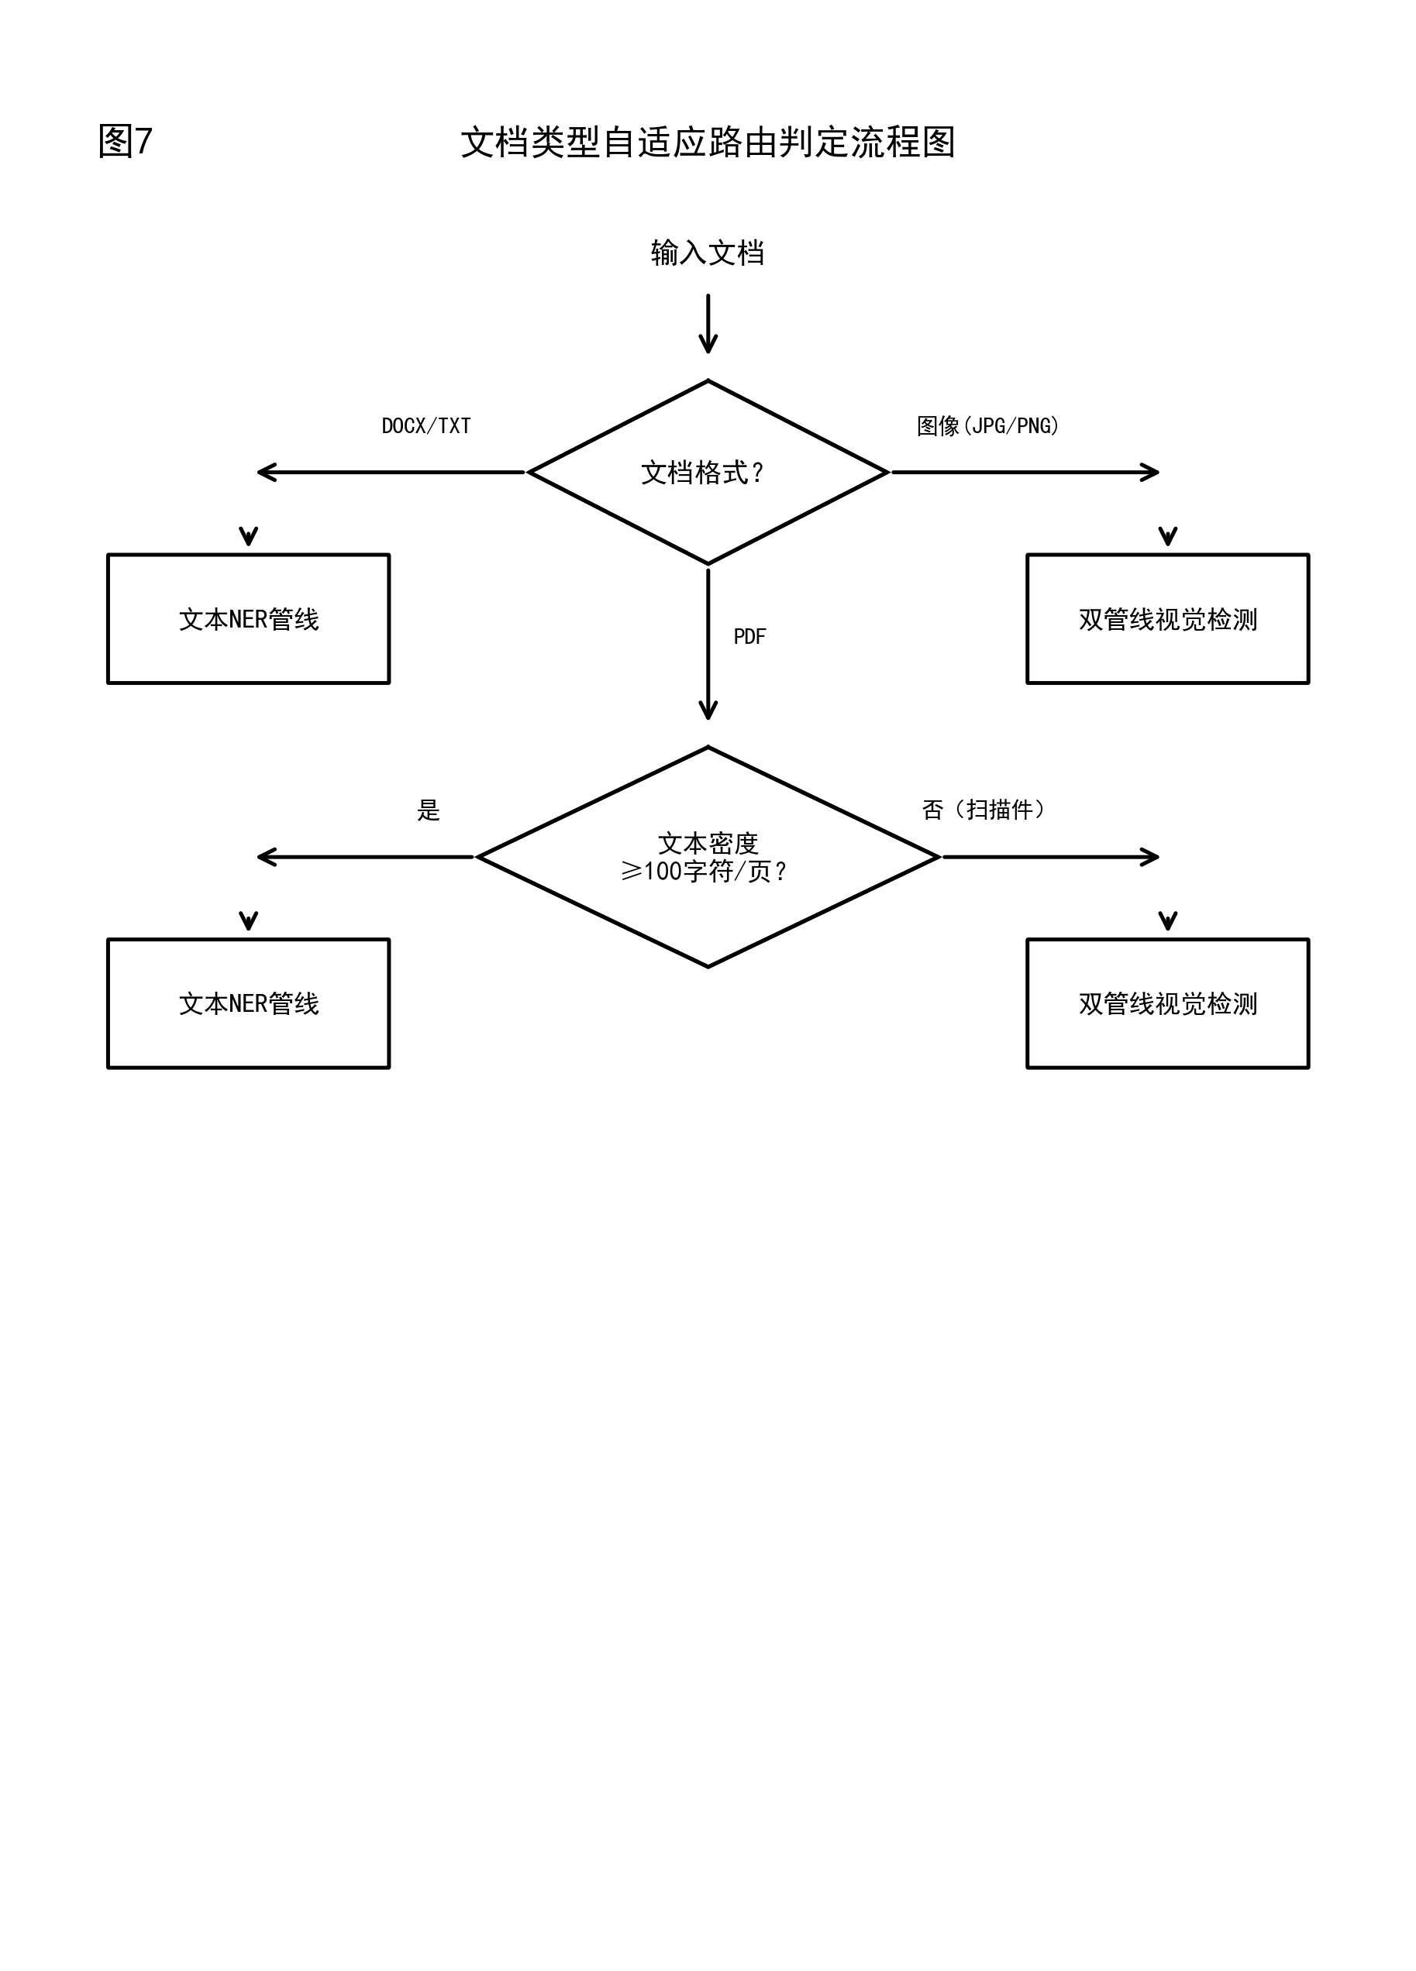
图7 文档类型自适应路由判定流程图
路由完成后，文档就被分配到了正确的处理通道。这一步对应图1中的 S1（接收文档、检测类型）和 S2（自适应路由至对应管线）。
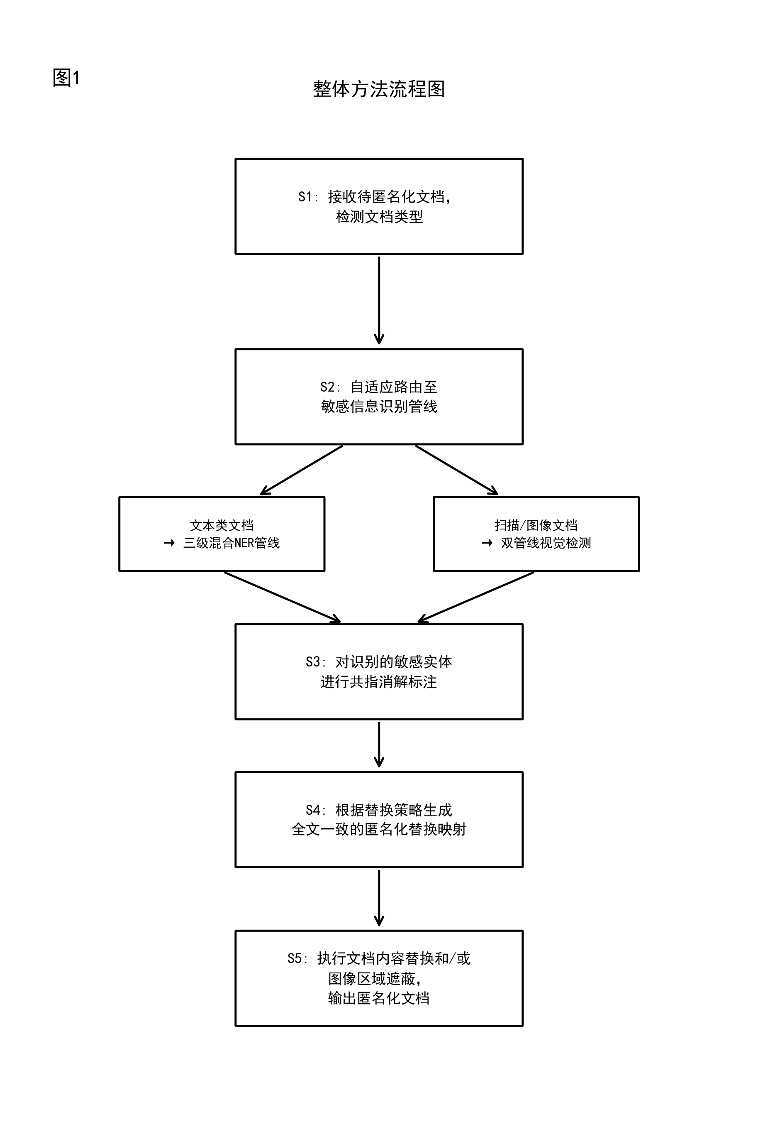
图1 整体方法流程图（S1~S5）

第②步：文本类文档 → 三级混合NER识别
对应：图2（三级混合NER流程图）
如果文档被路由到「文本NER管线」，就进入图2展示的三级处理流程：

第一级：AI语言模型识别
用一个本地部署的轻量AI模型（0.6B参数），读懂文字的语义。能识别出“张三”是人名、“北京银行”是机构名、“朝阳区XX路XX号”是地址。输出实体列表A。

第二级：正则表达式规则补充
AI模型擅长理解语义，但对格式化数据（身份证号、手机号、银行卡号这些有固定格式的）可能会漏。所以用10+种预设的正则规则再扫一遍，专门抓这些格式化信息。输出实体列表B。

第三级：交叉验证与去重
把A和B两份列表合在一起，做5项校验：
1. 位置校验 — 验证实体在原文中位置准确
2. 重叠去重 — 如果两个实体位置重叠，保留置信度高的那个
3. 置信度排序 — 正则 > AI模型 > 人工标注
4. 类型优先级 — 地址优先级 > 机构 = 人名
5. 共指消解标注 — 给相同的实体分配同一个ID（如文中出现3次“张三”，都标记为 coref_001）
输出：去重后的、带有 coref_id 的实体列表。
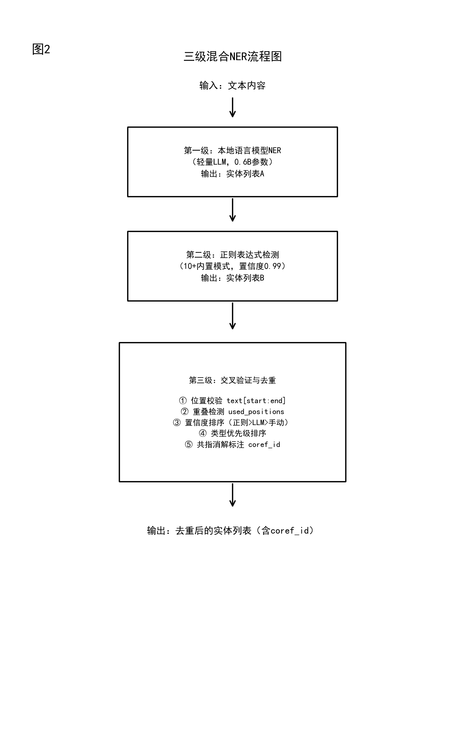
图2 三级混合NER流程图

第③步：图像类文档 → 双管线并行检测
对应：图3（双管线视觉检测流程图）
如果文档被路由到「双管线视觉检测」，就进入图3展示的并行处理流程：

管线A：OCR + NER语义分析
先用 PaddleOCR 把图片中的文字“读”出来，同时记录每个文字块在图上的坐标位置。遇到表格就展开成单元格级别的文本。再对提取出的文字跑一遍NER识别（和第②步同样的逻辑）。识别到的实体回映到图片坐标，就知道“张三”这两个字在图片的哪个位置了。

管线B：YOLO视觉目标检测
用YOLO11模型直接“看”图片，识别21类隐私区域，包括：人脸、指纹、身份证、护照、车牌、银行卡、公章、二维码、快递面单、手机屏幕等。

并行执行与合并
两条管线通过 asyncio.gather 并行执行（不是串行，速度快），最后用 IoU=0.3 阈值去重合并。如果两条管线在同一个位置都检测到了敏感区域，优先保留管线A（语义更精确）的结果。
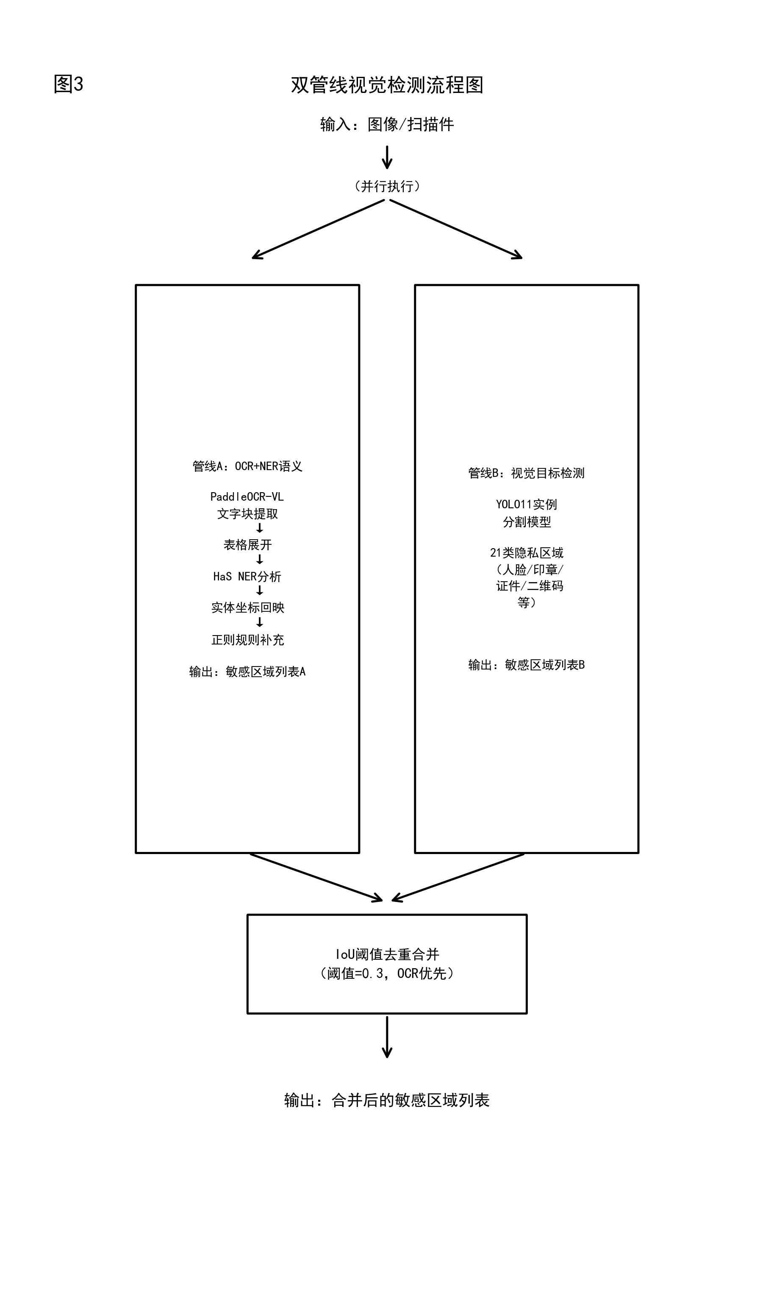
图3 双管线视觉检测流程图

第④步：统一替换，保证全文一致
对应：图4（共指消解与一致性替换流程图）
不管前面走的是文本管线还是视觉管线，检测结果最终都汇总到图4展示的替换环节。

核心问题
文档中“张三”出现了5次，如果每次替换成不同的东西（第一次替换成“人名一”，第二次替换成“人名二”），读者就能猜到这是同一个人，匿名化就失效了。

解决方案：共指消解 + 一致性替换
1. 所有“张三（PERSON）” → 分配同一个 coref_001
2. 所有“北京银行（ORG）” → 分配同一个 coref_002
3. 根据用户选择的替换策略生成替换文本：
策略 | 示例 | 说明
SMART 智能编号 | 张三 → [人名一] | 按实体类型分配中文数字编号
MASK 部分遮蔽 | 张三 → 张* | 保留部分字符，其余用星号遮蔽
STRUCT 结构化标签 | 张三 → <人物[001]> | 生成包含类别和序号的层级标签
CUSTOM 自定义 | 张三 → 用户指定 | 使用用户预设的替换映射表

4. 全文所有 coref_001 都替换为同一个文本，保证一致性。
输出：entity_map（原文 → 替换文本的映射表）。
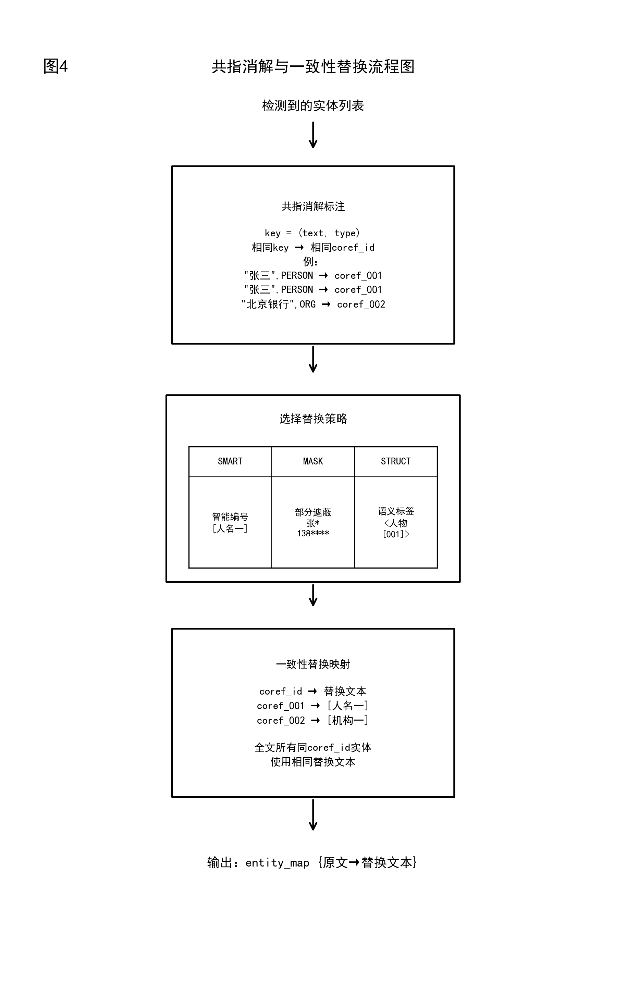
图4 共指消解与一致性替换流程图

第⑤步：输出匿名化文档
对应：图1（S5）
回到图1的最后一步 S5：
• 对文本文档：执行字符串替换
• 对图像文档：用填充色覆盖、马赛克或高斯模糊遮蔽敏感区域
• 输出最终的匿名化文档

批量处理：状态机驱动
对应：图6（批量处理状态机）
实际使用中，用户往往一次上传几十上百份文档。图6展示的是每份文档在批量处理中经历的状态变化：
QUEUED → PARSING → NER → VISION → AWAITING_REVIEW → REDACTING → COMPLETED
(排队) (解析) (文本识别) (视觉检测) (等待审阅) (执行替换) (完成)

关键设计：
• 人机协同审核门控：VISION 完成后不是直接替换，而是进入 AWAITING_REVIEW，由人工审阅AI的识别结果，确认无误后才执行替换
• 审阅不通过 → 可以退回修改，重新进入审阅
• 可选跳过审阅 → 如果信任AI的结果，可以直接跳到 REDACTING
• 异常处理 → 任何阶段出错进入 FAILED，用户取消进入 CANCELLED
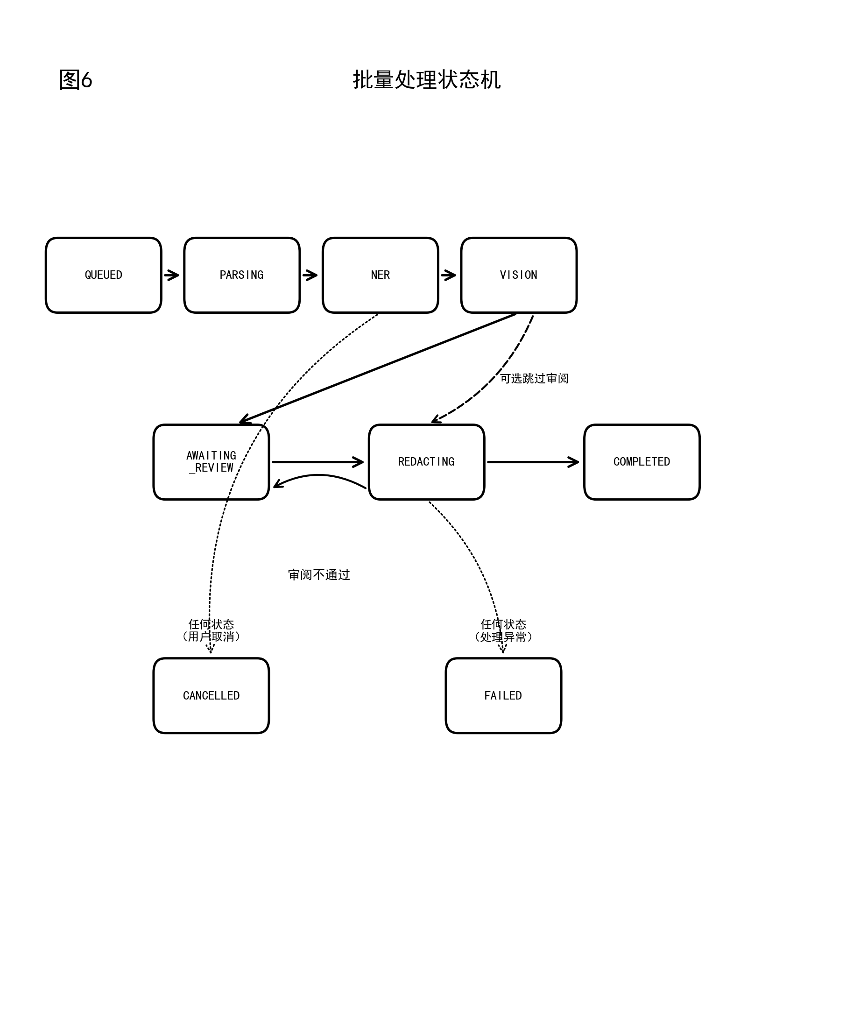
图6 批量处理状态机

整体系统架构
对应：图5（系统架构框图）
图5展示的是把上面所有能力组织起来的三层架构：
层级 | 包含模块 | 职责
应用层 | 批量任务管理、单文档处理、审阅管理（草稿/确认） | 面向用户的操作界面
核心服务层 | 三级混合NER、双管线视觉检测、匿名化替换引擎（共指+四策略） | 核心算法逻辑
基础模型层 | HaS LLM（0.6B）、PaddleOCR-VL、YOLO11、正则引擎 | 底层AI模型和工具

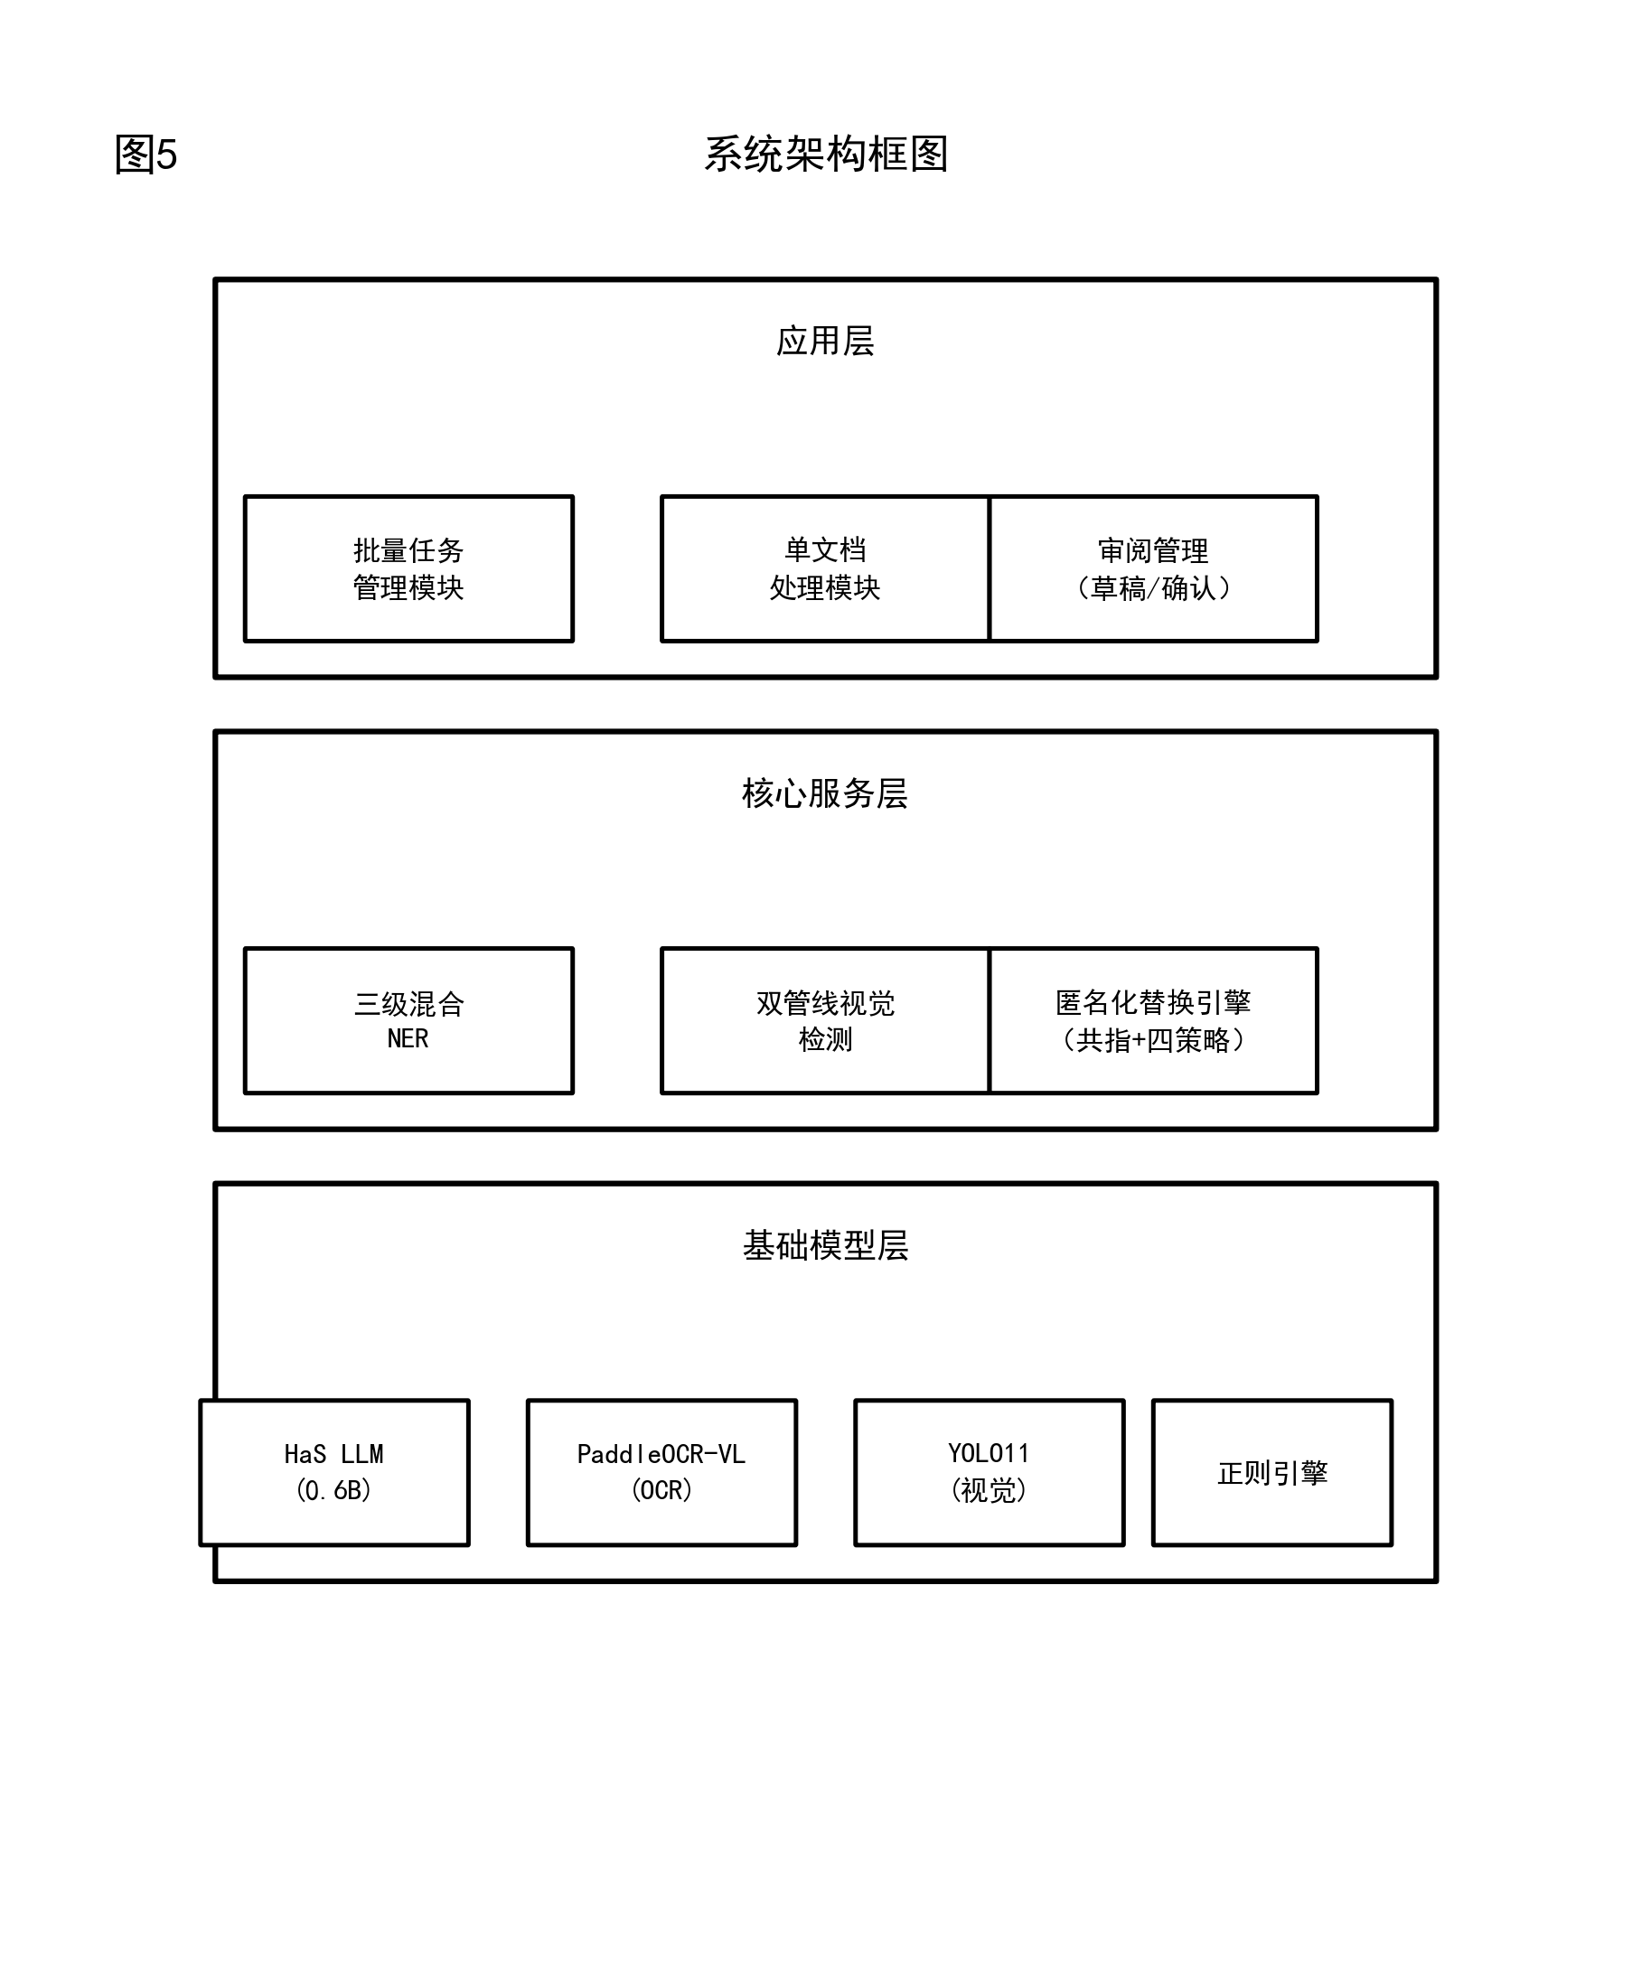
图5 系统架构框图

四、一句话总结整个流程
文档进来 → 图7判断类型走哪条路 → 文字走图2三级NER / 图片走图3双管线视觉检测 → 结果汇总到图4做共指消解和一致性替换 → 批量任务按图6状态机推进、经人工审阅后输出 → 整个系统按图5三层架构组织 → 完整流程见图1。

